

**ВОЛШЕБСТВО ИЗ СКАЗКИ.**

***(старший дошкольный возраст).***

Воспитатель: Дементьева Н.Н.

Воспитанник: Баранцев Матвей

**Прибытие в детский сад.**

Однажды в IT -детском саду приключилась волшебная история. Днем дети пошли гулять. Они бегали, играли, качались на качелях и веселились. Но когда вернулись в группу, то в коробке с конструктором обнаружили необычных, маленьких человечков. Своими крохотными пальчиками они проворно и быстро что - то собирали из конструктора.

У каждого человечка было свое необычное имя. Это девочка –Вебка и мальчик- Бук.

 

Они жили далеко-далеко, на берегу моря-океана, за тридевять земель в необычном городе. Жили просто и незатейливо, в своих домиках. Маленькие человечки изрядно трудились, ни минуты не сидя без дела, любили устранять неполадки в технических устройствах и помогали сказочным героям, попавшим в беду. Жители были самыми изобретательными, творческими – настоящими мастерами своего дела. И вот отправились Айтишки путешествовать по разным сказкам – поучиться новому мастерству, себя показать.Вдруг, маленькие человечки встали, огляделись, завели свои моторчики и все замерло. После этого момента, стали происходить странные вещи.



**Волшебные качели.**

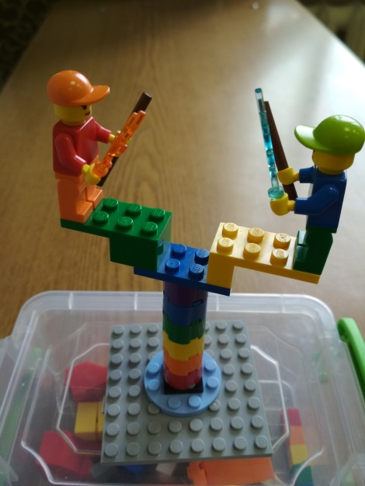 В одном волшебном лесу, ёлочки росли парами и держались друг за друга ветками, трава на земле была мягкой-мягкой: что так и хотелось прилечь на неё и заснуть сладким сном.

Жил был ежик Вася. Он был самый обыкновенный, небольшого размера, с маленьким симпатичным хвостиком и небольшими ушками. Мордочка его вытянутая, носик острый и постоянно влажный. Ёжик имел колючие иголочки. Как-то раз Ежик собрался поиграть после дождя на краю леса. Тихо качались деревья, ветер слегка шумел листьями, дикие пчёлы жужжали свою песню, про мёд. Заяц, Белка, Мишка обычно катались на качелях. Подойдя к большому дереву, друзья заметили, что качели сорвал сильный ветер во время дождя. Загрустили друзья и задумались.

Папа еж, увидев, грустного Васю и его друзей поспешил на помощь.

- Давайте мы построим качели! – вдруг воодушевлено произнес папа-еж.

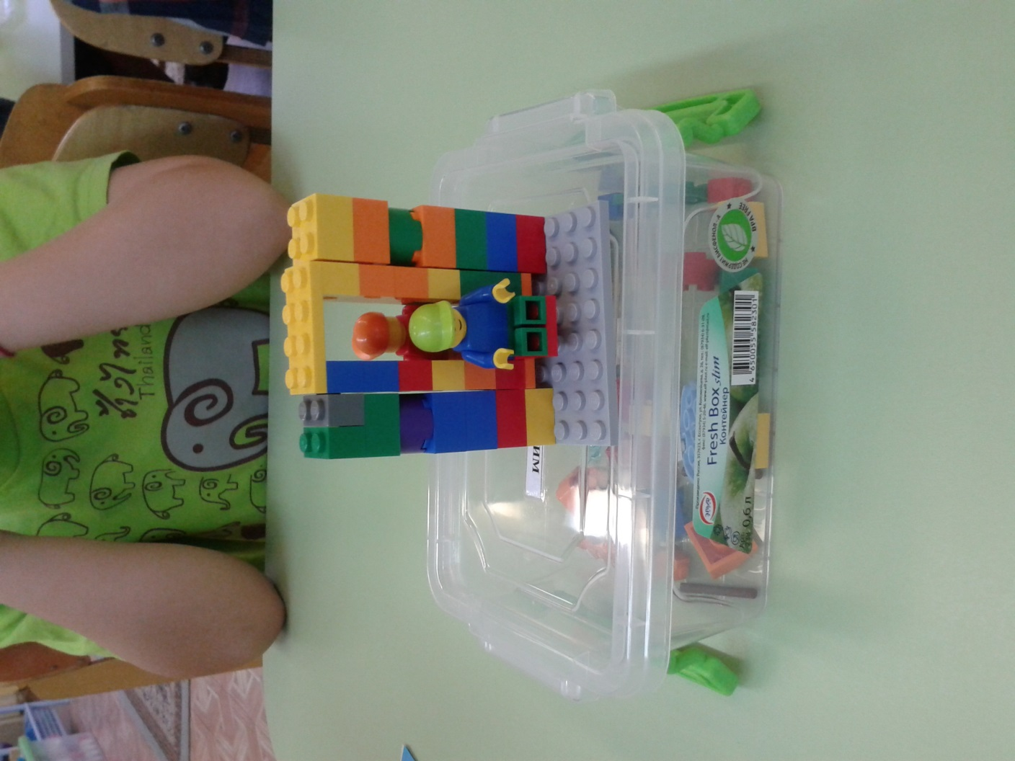- Качели?!

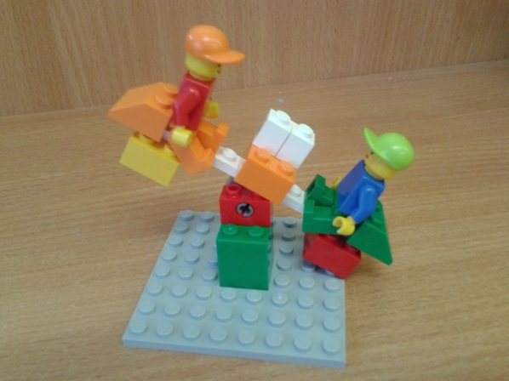Дома папа взял заветный ящичек с инструментами, затем они притащили с соседней поляны несколько больших веток деревьев, поломанных недавней грозой. И пошла работа. Папа пилил, стругал, забивал гвозди, а Вася с друзьями подавал ему инструменты. Уже скоро были готовы новенькие деревянные качели. Как замечательно было качаться. Это самое приятное занятие - раскачиваться вверх-вниз, при этом видеть сквозь листву кусочек неба. А если закроешь глаза, то чувствуешь, как солнышко играет с тобой в «холодно-горячо». До самого вечера они качались на качелях, смеялись и болтали. Вася был очень счастлив, ведь это он с друзьями и папой построил такие замечательные качели. Но какими бы замечательными они не были, качаться на них без друзей было бы не так интересно.

**Сказочный цветок «Луноцвет».**

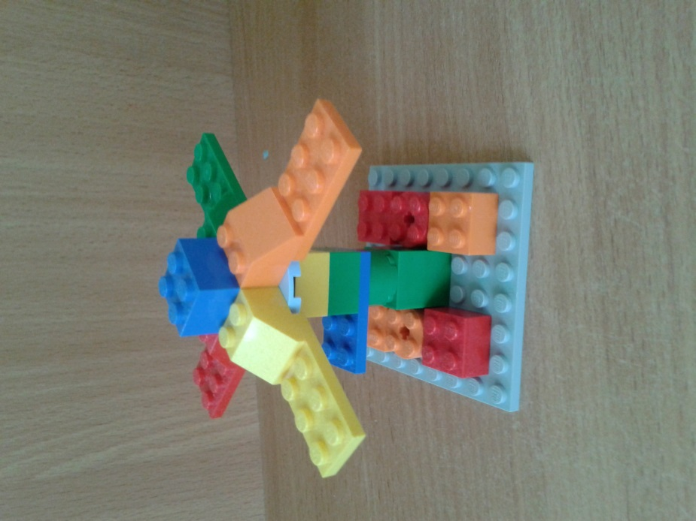

Цветы - это самое очаровательное и радостное творение природы, удивительных форм и ярких оттенков.

Ёжик очень любил лето. Когда приходит лето, то на каждой кочке вырастает свой огромный мир. Солнце целый день поливало лес горячим светом. Деревья зеленели, порхали насекомые, стремительно проносились птицы. Цветы украсили всё вокруг разноцветными красками, наполнили воздух удивительными манящими запахами.

В один, из далеких дней, дедушка-сеятель ветер носил семена и сеял их всюду - и в черную влажную землю, и на голый каменный пустырь. Пролетая над поляной, упало из ветра одно семечко, и приютилось в ямке. Капли дождя, упавшие с неба, проникали до его корня, солнышко принялось пригревать.Цветок рос и вырастил свои большие листья , чтобы они могли останавливать ветер и собирать росу. Цветок всю ночь сторожил росу и собирал ее по каплям. А когда листья тяжелели от росы, цветок опускал их, и роса падала вниз и увлажняла черные земляные пылинки. Ёжик проснулся , встал с кровати и увидел в окно, под своей елью новый цветок, с большим бутоном. Он был волшебный и необычный, искрился на солнце, переливаясь всеми цветами радуги.

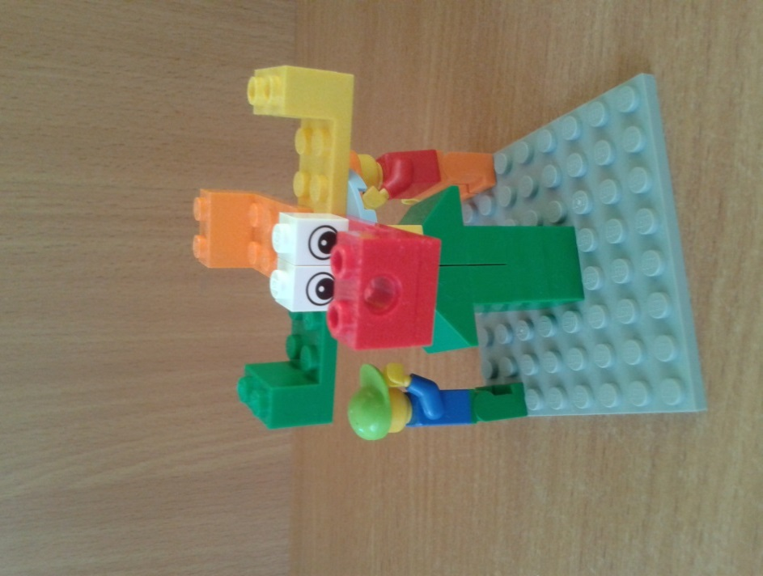Распускается Цветок лишь тогда, когда кто-нибудь грустит, чтобы сделать этого человека веселым. Аромат цветка , может вылечить от любой болезни. Узнав об этом, жители, тоже стали выращивать у себя цветы и по праздникам дарить друг другу букеты, от которых сразу поднималось настроение, и люди становились добрыми и веселыми.

В домах, где растут цветы, люди редко болеют и у них всегда хорошее настроение. И если вы, когда-нибудь найдете в лесу такой цветок, то сами увидите самый красивый и Радостный цветок!